Combien de bûchettes ? Les éléments de synthèse
1. Affiche : les unités de numération, les matériels de numération

Commentaire :
Il est important de faire comprendre aux élèves que les unités de numération (unités, dizaines, centaines et milliers) sont des unités qui servent à exprimer des quantités (ce ne sont pas seulement les noms des colonnes dans le tableau de numération !).
Nous proposons donc de réaliser une affiche progressivement sur laquelle apparaîtront les différents contextes rencontrés au cours de la séquence (cela peut aussi faire l’objet d’une trace dans le cahier des élèves).
Cette affiche permettra également de comprendre que les groupements successifs par 10 ne sont pas spécifiques d’un matériel particulier (ce qui aura été perçu dans la résolution des exercices dans des contextes variés).
On y fera figurer également les relations entre unités de manière décontextualisée.
Cette affiche peut-être réalisée dès la fin de la première étape de la situation.

 | millier | centaine | dizaine | unité
Bûchettes | 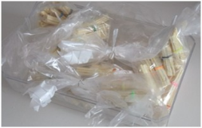 | 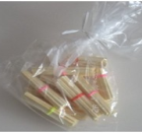 | 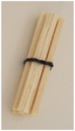 | 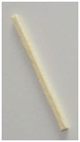
Bûchettes | 1 millier de bûchettes | 1 centaine de bûchettes | 1 dizaine de bûchettes | 1 bûchette
Cubes
Euros

…
 | 1 millier  = 10 centaines | 1 centaine  = 10 dizaines | 1 dizaine  = 10 unités

2. Comment dénombrer une collection ?
1er exemple : la collection est groupée en 2 milliers, 5 centaines, 1 dizaine et 4 unités
Les milliers s’écrivent au 4ème rang à partir de la droite :
M | C | D | U
2 | 5 | 1 | 4
Cela fait donc un total de 2514.
On lit ce nombre : « deux-mille-cinq-cent-quatorze ».
2514 = 2 milliers + 5 centaines + 1 dizaine + 4 unités

Deux-mille-cinq-cent-quatorze

2ème exemple : la collection est groupée en 1 millier, 3 centaines et 4 unités.
M | C | D | U
1 | 3 |  | 4
Pour écrire un nombre en chiffres, il faut un chiffre à chaque rang. Ce chiffre peut être 0.
Ici il ne reste pas de dizaine toutes seules une fois tous les groupements effectués donc on en écrit le chiffre 0 au rang des dizaines (si on ne l’écrivait pas, on obtiendrait 134).
Cela fait donc un total de 1304.
On lit ce nombre : « mille-trois-cent-quatre » car pour la lecture d’un nombre le « un » ne se dit pas devant « mille » (comme devant « cent »).

